今日动态
2024.1.16 星期二 晴
- 来园情况
出勤：小四班今日出勤人数10人周金妍、杨煜枫、陈铮、张继宸、张德坤、邹梓宁、丁一宸、刘奕泽、陈彦潼、娄丁逸、陈吕安冉、高婧夏、请假，请假的宝宝好好休息哦！
于籽欣、陈彧、徐槿安、李秉臻、耿宸悦、王木禾、顾乐凡、芦洛希、杨奕、刘景辰能自主入园，开开心心上幼儿园很棒哦！
- 集体活动
这是一节有关图形认知的数学活动。三角形有三条边，三个角组成，它的边可以不一样长，角可以不一样大。认识三角形是幼儿几何形体教育的内容之一，本次活动从认识三角形——制作三角形通行证——生活中寻找三角形，帮助幼儿由浅入深地巩固认识三角形，理解三角形的形状特征，发展观察力、比较能力和空间概念。
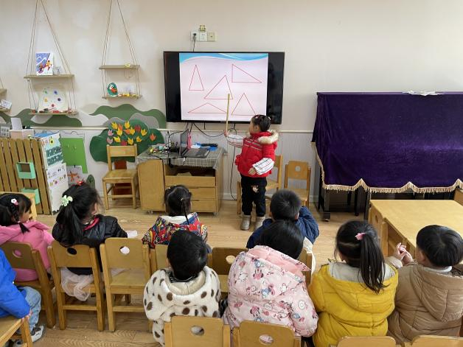 | 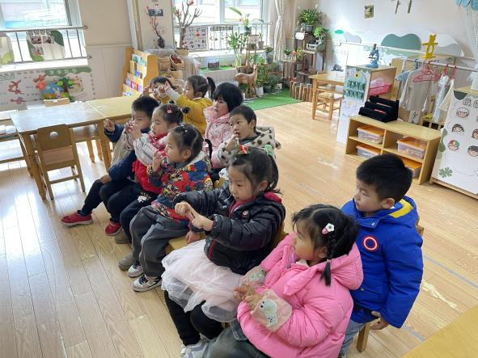
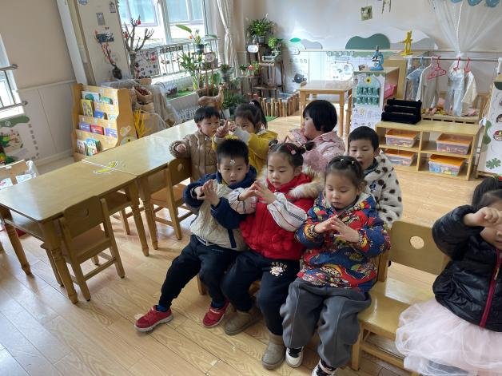 | 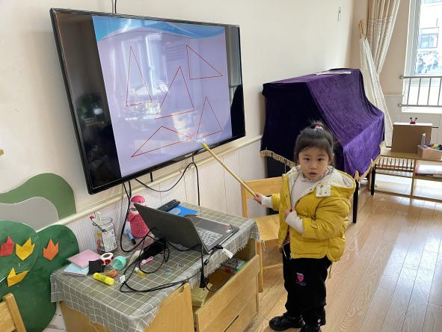
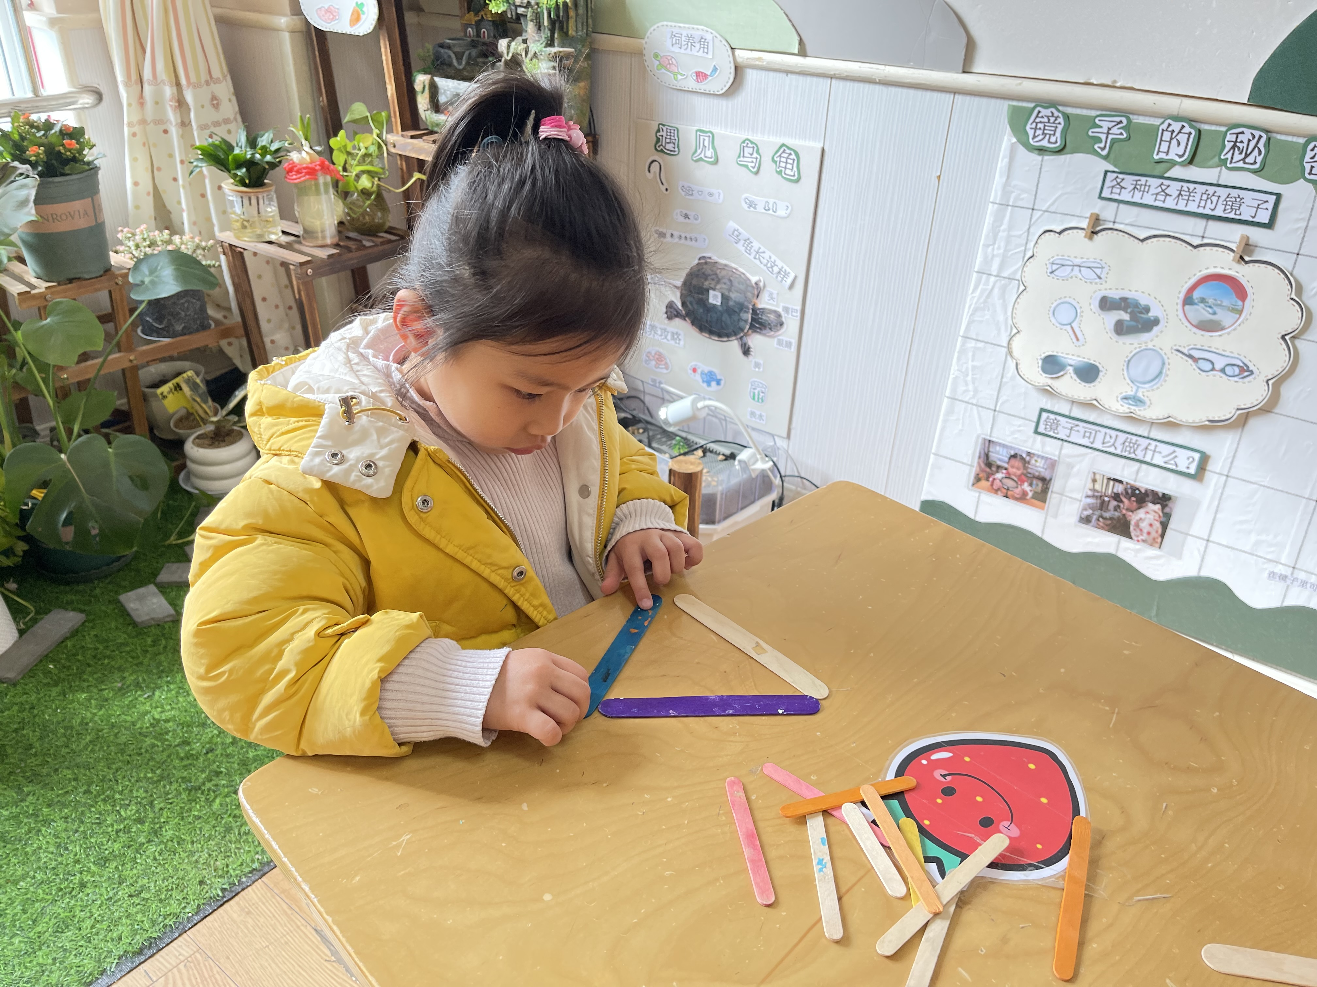 | 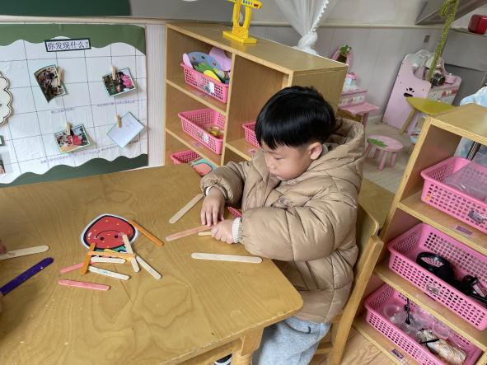
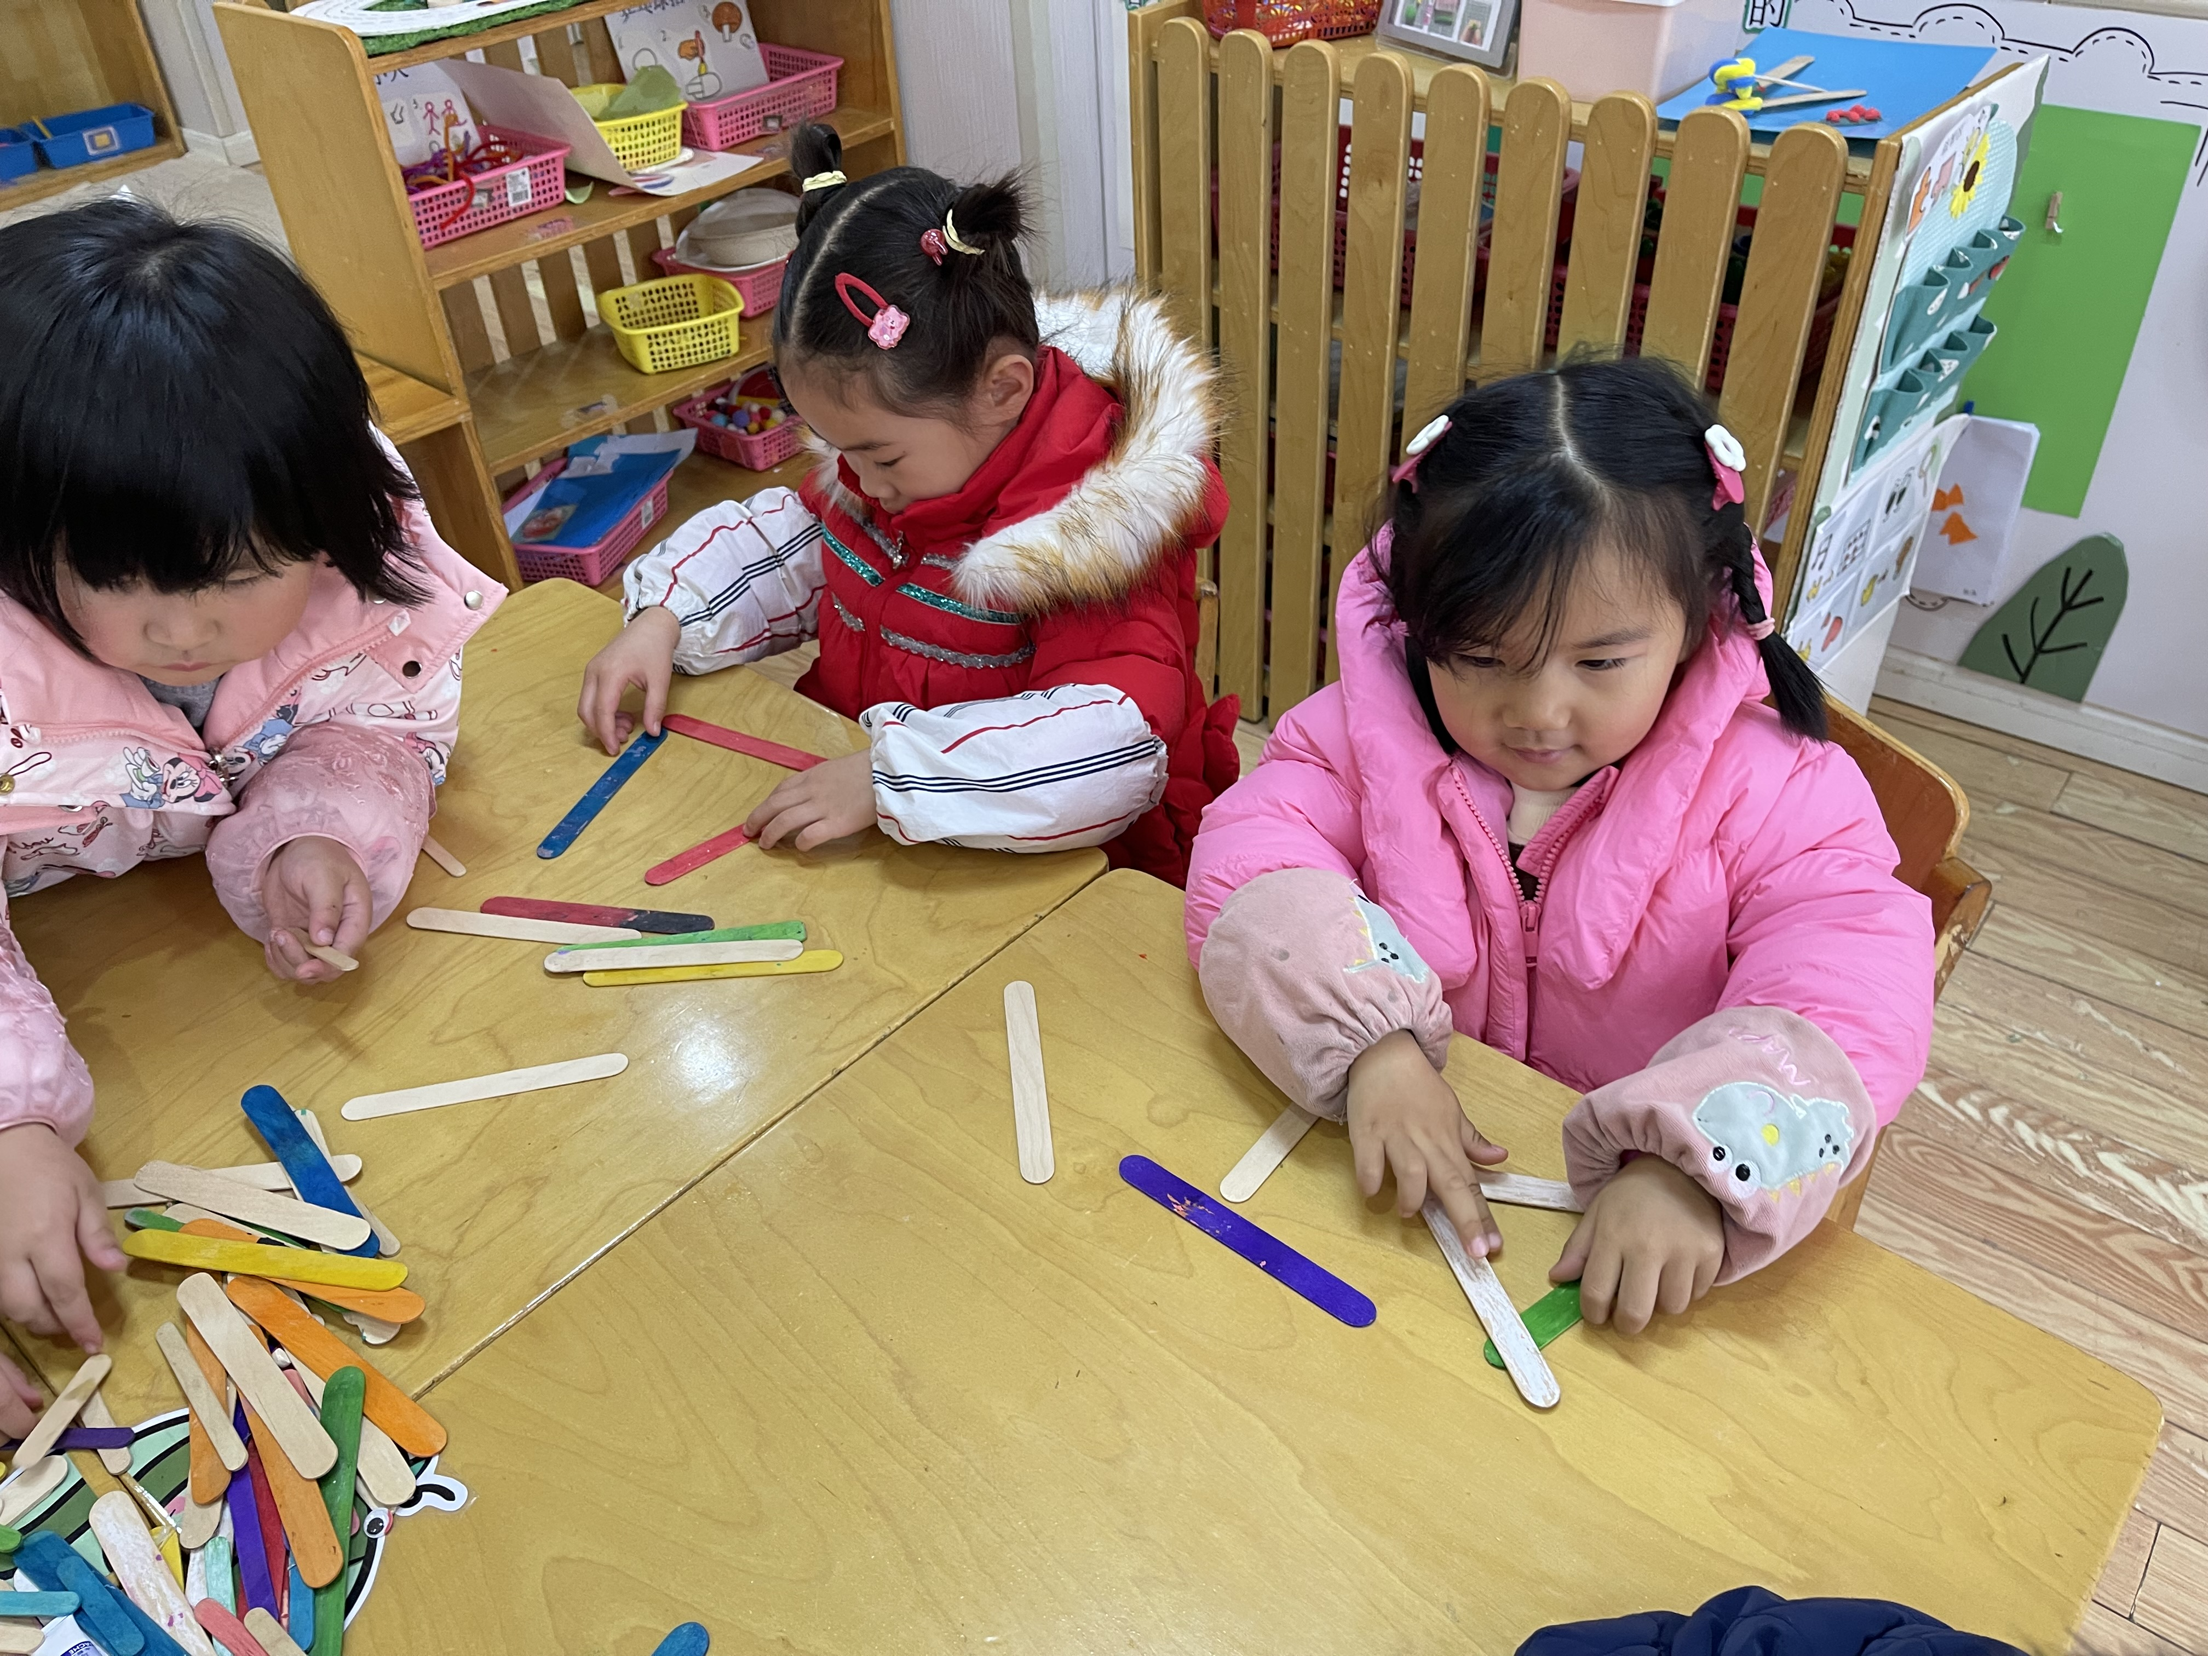 | 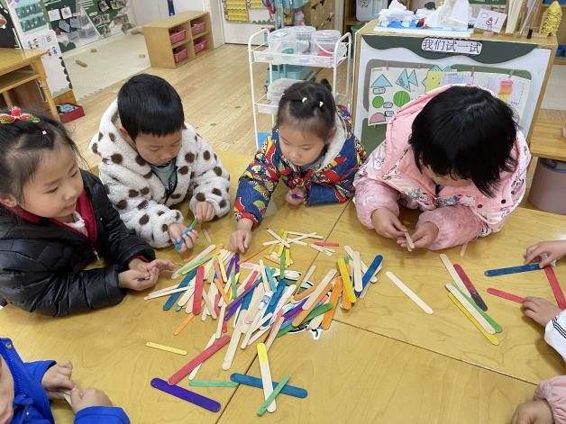
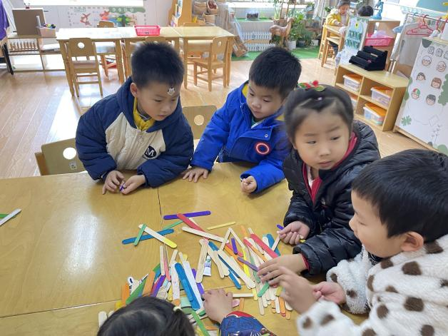
于籽欣、陈彧、徐槿安、李秉臻、耿宸悦、王木禾、顾乐凡、芦洛希、杨奕、刘景辰认识三角形的特征，知道三角形有3条边，3个角，感知三角形的多样性，能将三角形和生活中常见实物进行比较，找出和三角形相似的物体。
四、生活活动
午餐情况：
主食：芝麻饭
菜：牛仔骨烧年糕、白萝卜肉末烧豆腐
汤：小青菜鸡蛋汤
水果：银耳红枣羹
点心：虾仁蒸饺
于籽欣、陈彧、徐槿安、李秉臻、耿宸悦、王木禾、顾乐凡、芦洛希、杨奕、刘景辰都能自主进食，其他宝宝要继续努力哦！慢慢学会吃完饭主动洗手漱口，擦嘴巴就更棒啦！
午睡情况：
于籽欣、陈彧、徐槿安、李秉臻、耿宸悦、王木禾、顾乐凡、芦洛希、杨奕、刘景辰都能午睡，很棒哦！希望各位宝宝继续保持，加油哦！
五、温馨提示
一冷一热容易生病，请假在家休息的小朋友要及时照顾好自己的身体，多喝水哦！
1.请各位家长给小朋友的保温杯里放温水哦！
2.请各位将垫背巾在家给孩子垫好，户外出汗，预防感冒。
3.每天检查小朋友的手指甲哦，勤剪指甲防止刮到自己或者他人。
4.今天正常开展延时班，请各位安排好时间准时来接哦！

